Tableau测试题

分值（20）：1-4题/5分

分值（70）：5-7、9题/10分 8题-30分

分值（10）：10题

请认真读题！！！

1. Tableau可以连接的数据源有哪些，描述正确的？（D ）
2. 只可以连接Excel
3. 只可以连接数据库
4. 两者皆可连接，但是无法同时连接
5. 两者皆可连接，也可同时连接
6. Tableau工作簿与打包工作簿的区别，描述正确的？（ B ）
7. 文件名.twb是打包工作簿（保存时不含数据），文件名.twbx是工作簿（保存时包含数据）
8. 文件名.twb是工作簿（保存时不含数据），文件名.twbx是打包工作簿（保存时包含数据）
9. 文件名.twb是工作簿（保存时包含数据），文件名.twbx是打包工作簿（保存时不含数据）
10. 文件名.twb是打包工作簿（保存时包含数据），文件名.twbx是工作簿（保存时不含数据）
11. Tableau智能显示可以直接生成哪些图形，描述正确的？（ A ）
12. 折线图、柱形图、条形图、环形图、盒须图
13. 柱线混合图、柱形堆积图、树状图、雷达图
14. 饼图、地图、报表、散点图、甘特图
15. 玫瑰图、漏斗图、立体柱形图、立体饼图
16. 你使用过tableau哪些版本，它们的区别是什么？

Tableau Reader 是免费的计算机应用程序，可查看内置于 Tableau Desktop 的分析视角与可视化内容

Tableau Server 是企业智能化软件，提供任何人可以学习与使用的基于浏览器的分析。

Tableau Desktop可分析任何结构化数据，图表、坐标图、仪表盘与报告

1. 根据超市数据制作2018年日订单发货时长可视化数据

要求：

①可以显示各订单子类别发货时长

②发货时长等于0不显示

③根据子类别进行颜色区分

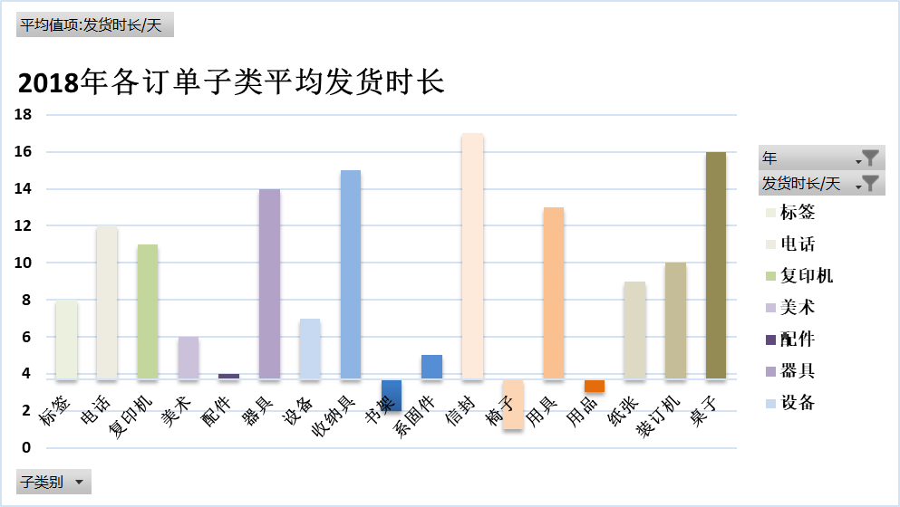

1. 根据超市数据制作2016年省份利润率分布的地图

要求：

①地图上显示省份名称

②-利润为红色，+利润为绿色

③地图上可以显示销售额的大小，用黄色显示

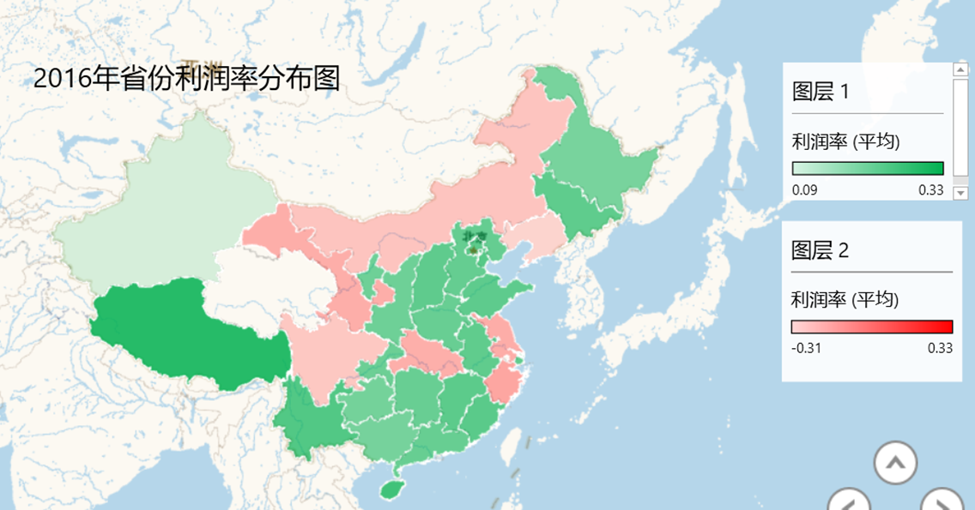

1. 根据超市数据制作2017年产品散点图

要求：

①分析结果包含销售额和数量

②可以根据颜色区分产品类别

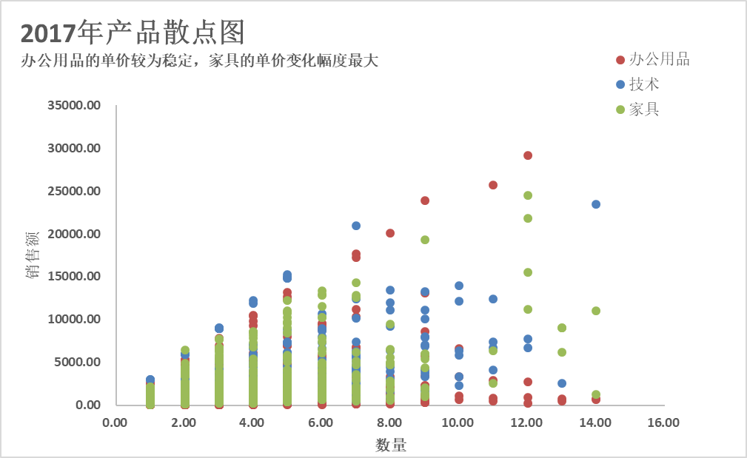

1. 根据超市数据制作2018年同期月度增长比折线图

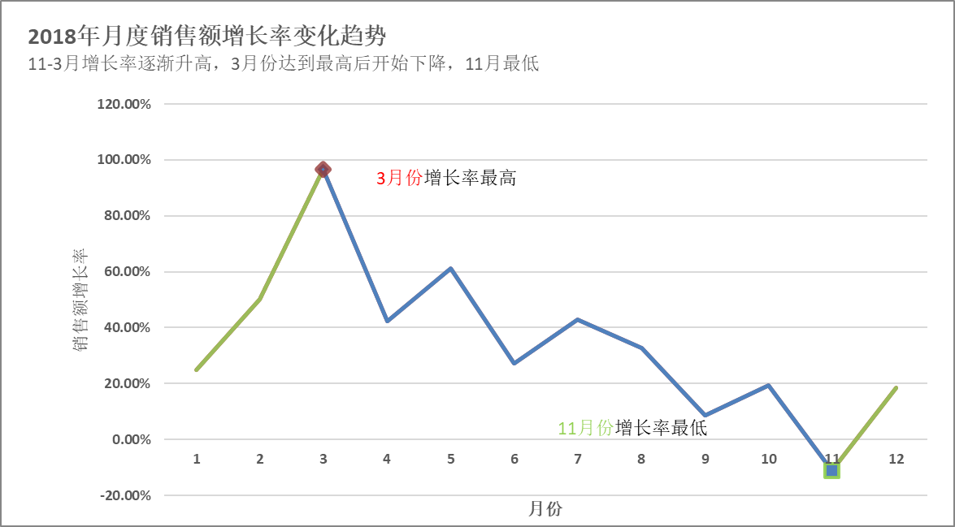

1. 根据超市数据制作类别销售额排行

要求：

①通过类别可以下钻查看子类别，并且可以同时查看多个地区，同时销售额按照东北地区进行排序（类别下钻后，子类别同样有序排列）

②默认年份为最近年份，年份可通过下拉的方式进行筛选

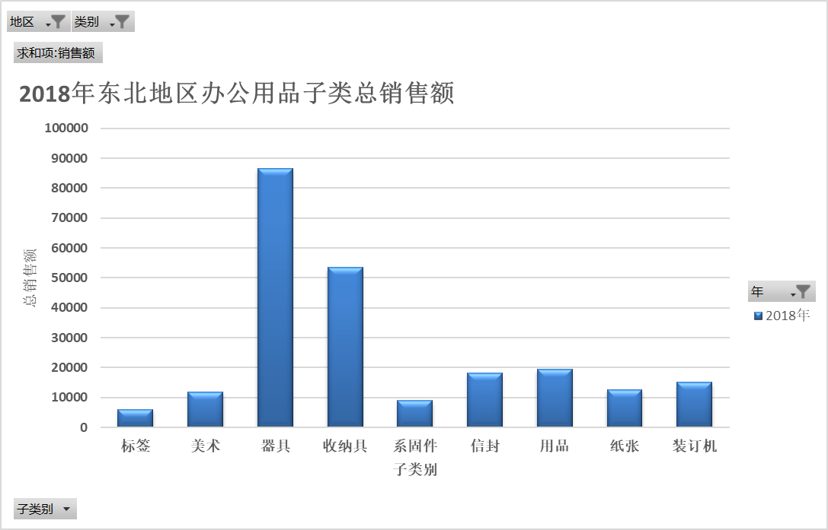

10.通过以上图表，自定义dashboard